Приложение 1

**Обучение дошкольников рассказыванию по картине**

|  |  |  |  |
| --- | --- | --- | --- |
| **Младшая группа** | **Средняя группа** | **Старшая группа** | **Подготовительная группа** |
| Осуществляется лишь подготовительный этап обучения рассказыванию по картине. Дети этого возраста еще не могут самостоятельно составить связное описание. С помощью вопросов педагог учит показывать то, что нарисовано на картине. Полнота и последовательность передачи ребенком содержания картины определяется вопросами воспитателя.  Чтобы дети лучше поняли содержание картины, нужны:  - предварительная беседа, в которой используется личный опыт детей;  - воспоминание о событиях, сходных с изображенными на картине. Это вызывает у детей оживление, определенный эмоциональный настрой.  Переход от беседы к рассматриванию картины должен быть логически последовательным и плавным. Важно сразу выделить центральный образ.  Основной **методический прием – вопрос**.   С помощью правильных, последовательных вопросов обеспечивается целостность восприятия картины.  Переход от анализа одной группы факторов к анализу другой не должен нарушать целостности восприятия картины.  Далее идет обобщающий рассказ воспитателя.  Этим завершается занятие.  Неудачные вопросы воспитателя побуждают детей к простому перечислению и нарушают целостное восприятие картины, снижают интерес детей к занятию.  (Пример: Что нарисовано на картине?)  Речь педагога должна быть четкой, лаконичной, выразительной, образной, эмоциональной.  Итак, цель занятия: учить последовательно, осмысленно воспринимать картину, выделять в ней главное, отличать яркие детали. Это активизирует мысли и чувства ребенка, обогащает его знания, развивает речевую активность. | Обучение остается прежним. Но у детей 4-5 лет возрастает мыслительная и речевая активность, что дает возможность готовить детей к составлению небольших связных повествований. Формируются навыки самостоятельного описания картины.  Основной прием – вопрос. Но он должен быть сформулирован так, чтобы ребенок учился строить развернутые связные высказывания. Нечетко поставленные вопросы тормозят развитие речевых навыков, а чрезмерно дробные вопросы приучают к однословным ответам.  Вначале воспитатель дает пример стройного выразительного высказывания. Опираясь на речевой образец, дети описывают следующий объект.  На протяжении всего занятия дети должны помнить, что от них ждут рассказа по картине.  Итак, цель занятия: упражнять детей в построении высказываний, составление их из нескольких предложений. В средней группе можно применить следующий прием: воспитатель дает образец рассказа по одной картине, а дети рассказывают по другой. | Используем самостоятельное составление рассказов по картине.  **Методические приемы** – беседа, коллективный рассказ, речевой образец.  Описание педагога или речевой образец раскрывает в основном наиболее трудную или менее заметную часть картины.  Дети этого возраста составляют рассказы по хорошо знакомым картинам. Чтобы занятие прошло успешно, за 2-3 дня до него организуют занятие по рассматриванию картины. Такое сочетание занятий имеет место в первом полугодии.  Занятие по рассказыванию начинается с повторного просмотра картины. В этой группе детей привлекают к коллективному рассказу, который по частям составляют несколько детей.  В дальнейшем на одном занятии сочетают 2 вида работы: рассматривание новой картины и составление рассказов по ней.  При оценке рассказов педагог отмечает:  - соответствие рассказа содержанию картины;  - полноту и точность передачи увиденного на картине;  - живую, образную речь;  - умение последовательно, логически переходить от одной части к другой;  - внимательно слушать товарищей. | Картины используются на занятиях более широко.  **Требования к детскому рассказу возрастают:** содержание, логическая последовательность изложения, точность описания, выразительность речи. При необходимости воспитатель дает образец правильного употребления слова, построения фразы.  Переход от рассматривания картины к составлению рассказов – важная часть занятия. Воспитатель **дает план рассказа**, ребенок повторяет последовательность.  Педагог предлагает детям самостоятельно обдумать последовательность рассказа. Дошкольники самостоятельно рассматривают картину перед составлением рассказа. |

**Требования, предъявляемые к подбору картин**  
  
**Младший возраст (3-5 лет)**

1. Содержание картины должно быть детям доступно.

На картине должно быть изображено то, что детям знакомо (по программе) игры со знакомыми игрушками, некоторые домашние животные, дикие (заяц). В этом возрасте картина почти никогда не является источником новых знаний.

1. Композиция картины должна быть простой, т.е. картины одноплановые.
2. Количество персонажей от 1 до 4.   
     
     
   **Старший возраст (5-7лет)**
3. Содержание картин как правило детям не знакомо. С помощью картин детей знакомят с тем, что они не могут увидеть. Картина является источником новых знаний.

а) труд взрослых  
б) дикие животные.

1. Композиция сложная, то есть многоплановая.
2. Количество персонажей может быть достаточно большим.

**Подготовка к восприятию картины**   
  
Детям предлагается для рассмотрения картины, которую они еще не видели. Картину не вносят в группу за ранние, ее показывают детям только после подготовки к восприятию.   
Подготовить к восприятию можно с помощью следующих приемов.  
1. Опора на опыт детей – беседа о том, что с детьми происходило .  
2. Опора на знание детей – краткая беседа, уточняющая какие либо знания детей, имеющих отношение к сюжету картины.   
3. Использование небольших поэтических произведений, загадок.   
  
Воспитатель может использовать несколько приемов. После подготовки к восприятию воспитатель произносит фразу - связку для плавного перехода к рассматриванию картины.

**Рассматривание картины**

Начинают рассматривать картину с более крупных персонажей, постепенно переходя на мелкие и не возвращаясь к рассмотренному. Если на картине нет крупных персонажей, то рассматривание начинается с персонажа который несет основную нагрузку, если же смысловая нагрузка персонажей одинакова, то начинают с того, кто находится на переднем плане.   
  
**Приемы при рассматривании картины.**

1. Вопросы
2. Работа над названием картины, кличками персонажей.

**Типы вопросов для выяснения общего смысла картины.**

1. Что вы видите на картине? Например, (на картине дети) Что делают дети? (Играют с матрешками)
2. Вопросы о главном персонаже с которого рассматривается картина. Например, а как играет М-К. М-К играет с матрешками, расставил чашки. Он хочет их покормить.
3. Вопросы, требующие сопоставление фактов и простейшего вывода – это вопросы поискового характера: откуда, зачем, почему. Эти вопросы заставляют детей думать, размышлять, внимательно всматриваться в картину. Они требуют распространенных, а не кратких ответов, поэтому в большой степени способствуют развитию речи детей.
4. Вопросы для перехода от одного персонажу к другому. Итак, мы рассмотрели –как мальчик играет, а как девочка играет.
5. Вопросы для перехода за пределы изображенного – (что было до этого, что будет потом, вопросы о предшествующих и последующих событиях на изображенных на картине задаются в старшем возрасте. В младшей и средней группе такой тип вопросов формируют очень просто.

Как вы думаете, что говорит мальчик?   
Что говорит девочка?   
  
**Работа над названием картины**  
  
**В младшей и средней** название говорит сам воспитатель .   
  
**В старшей и подготовительной группе** детям предлагается самим придумать название картины или воспитатель предлагает детям из нескольких вариантов один более точный.  
  
**Работа с именами и кличками**  
  
**В младшей и средней группе** этот прием помогает приблизить персонажи к детям .

**В старшем дошкольном возрасте** этот прием следует использовать редко, как правило дети придумывают имена: клички животных. Детей нужно учить рассказывать о персонажах так, чтобы слушатели его сразу узнали. В конце рассматривания воспитатель говорит фразу, которой подводит итог.   
  
**Рассказ воспитателя.**  
  
Это должен быть художественный рассказ а не простое перечисление объекта, поэтому к нему предъявляются следующие требования.  
  
А) рассказ воспитателя должен быть длинным . (**Мл-ср. возраст –от 7 до 13 предложений. Ст/подготовительные 13-18 предложений).**   
Б) чтобы рассказ получился эмоциональным , в него включают фразы содержащие вопрос, восхищение, прямую речь .  
В) предложения в рассказе должны идти в той последовательности , в которой шло рассматривание картины .  
Г) если при рассматривании картины детей знакомили с новыми словами , то их желательно включить в рассказ .  
Д) в средней группе рассказ должен быть доступен для повторения его детьми, так как через неделю по этой картине детей будут учить составлять рассказ. Вместо своего рассказа воспитатель может прочитать художественное произведение, которое подходит к содержанию картины. В этом случае требование к рассказу не учитывается.

**Общие принципы обучению рассказыванию**  
  
1.**Основной прием образец** воспитателя, он показывает детям какой должен быть рассказ по объему, какова последовательность изложения.   
Образец на начальном этапе (3-5лет) дается в начале занятия, повторяя его ,дети учатся составлять рассказ. Если при повторении образца, дети включают свое, воспитатель за это их хвалит, поощряя творчество. В старшей группе образец дается в конце занятия что бы показать детям, как еще можно было составить рассказ, что бы дети смогли сравнить свои рассказы с рассказами воспитателя.  
  
2.**Приемы указания к составу рассказа**. Перед тем как дети начнут составлять рассказы, воспитатель обязательно должен дать указания с чего начать, о чем говорить в середине и как закончить .   
  
3.**Прием, анализ детских рассказов** после оценки воспитатель должен сказать почему рассказчик молодец, что хорошего было в его рассказе   
  
**Анализ должен даваться после каждого рассказа, что бы дети стремились подрожать тому, за что похвалили и избегать ошибок .**  
  
**Что воспитатель отмечает в детских рассказах:**  
1.Любое творчество, даже если рассказчик придумал свою кличку животного.  
2.Внимательность.  
3.Полноту рассказа (начало, середина, конец).  
4.Последовательность.  
5.Выразительность изложения.  
  
**4-й прием подсказывает воспитатель**

**О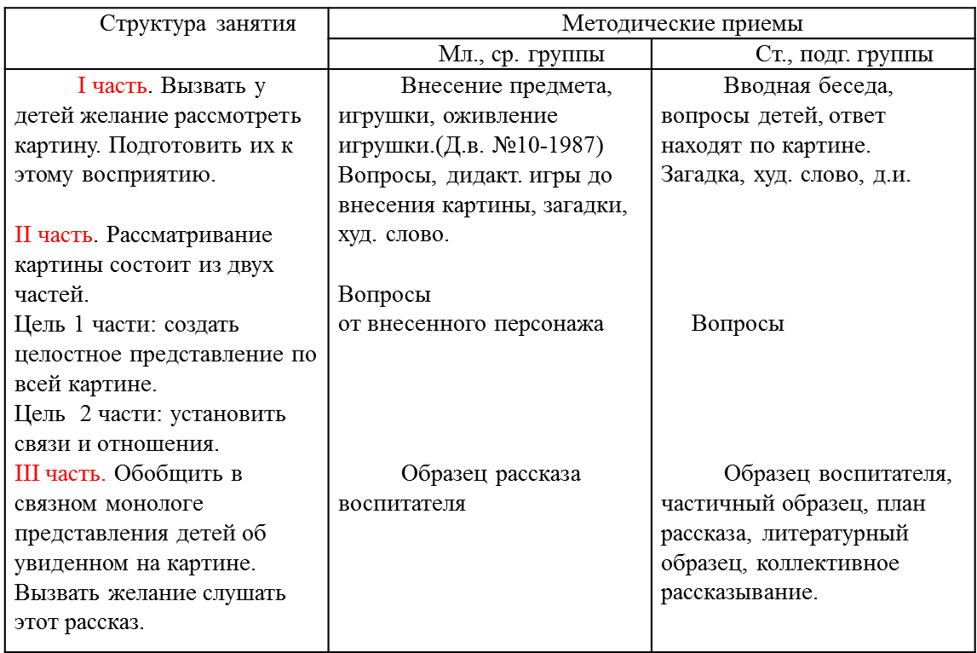бучение детей рассматриванию картин**  
  
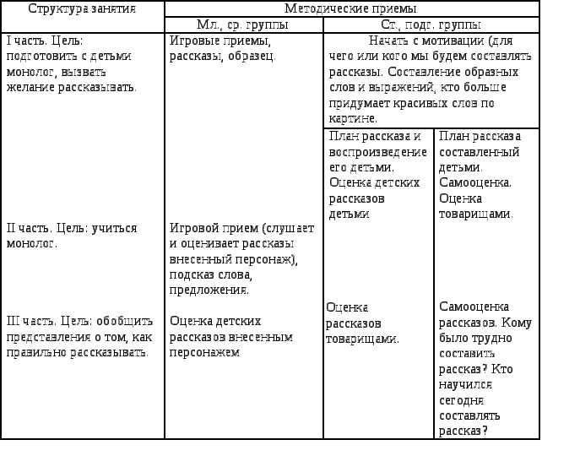**Обучение детей рассказыванию по картине**